SGOA

Diagramas de Sequência

Versão 1.0

Histórico da Revisão

|  |  |  |  |
| --- | --- | --- | --- |
| **Data** | **Versão** | **Descrição** | **Autor** |
| 10/11/2012 | 1.0 | Versão inicial | Wellingthon Reimann |
|  |  |  |  |

Índice Analítico

1. Introdução 5

2. Diagramas de Sequência 5

2.1 Caso de Uso: UC01 - Manter Setor 5

2.1.1 Fluxo Principal 5

2.1.2 Fluxo Alternativo A2 6

2.1.3 Fluxo Alternativo A3 6

2.1.4 Fluxo Alternativo A5 7

2.2 Caso de Uso: UC02 - Manter Cliente 8

2.2.1 Fluxo Principal 8

2.2.2 Fluxo Alternativo A2 8

2.2.3 Fluxo Alternativo A3 9

2.2.4 Fluxo Alternativo A5 9

2.3 Caso de Uso: UC03 - Manter Funcionário 10

2.3.1 Fluxo Principal 10

2.3.2 Fluxo Alternativo A2 10

2.3.3 Fluxo Alternativo A3 11

2.3.4 Fluxo Alternativo A5 11

2.4 Caso de Uso: UC04 - Manter Orçamento 12

2.4.1 Fluxo Principal 12

2.4.2 Fluxo Alternativo A2 12

2.4.3 Fluxo Alternativo A3 13

2.4.4 Fluxo Alternativo A5 13

2.5 Caso de Uso: UC05 – Gerar Ordem de Serviço 14

2.5.1 Fluxo Principal 14

2.6 Caso de Uso: UC06 – Manter Etapa 15

2.6.1 Fluxo Principal 15

2.6.2 Fluxo Alternativo A2 15

2.6.3 Fluxo Alternativo A3 16

2.6.4 Fluxo Alternativo A5 16

2.7 Caso de Uso: UC07 – Gerar Fluxo de Trabalho 17

2.7.1 Fluxo Principal 17

2.7.2 Fluxo Alternativo A2 17

2.7.3 Fluxo Alternativo A3 18

2.7.4 Fluxo Alternativo A5 18

2.7.5 Fluxo Alternativo A6 19

2.7.6 Fluxo Alternativo A7 19

2.8 Caso de Uso: UC08 – Efetuar 20

2.8.1 Fluxo Principal 20

2.9 Caso de Uso: UC09 – Controlar Serviço 21

2.9.1 Fluxo Principal 21

2.10 Caso de uso: UC10 – Monitorar Trânsito da Oficina 21

2.10.1 Fluxo Principal 21

2.11 Caso de Uso: UC11 - Manter Tipo Serviço 22

2.11.1 Fluxo Principal 22

2.11.2 Fluxo Alternativo A2 22

2.11.3 Fluxo Alternativo A3 23

2.11.4 Fluxo Alternativo A5 23

2.12 Caso de uso: UC12 - Manter Profissão 24

2.12.1 Fluxo Principal 24

2.12.2 Fluxo Alternativo A2 24

2.12.3 Fluxo Alternativo A3 25

2.12.4 Fluxo Alternativo A5 25

2.13 Caso de Uso: UC13 - Manter Cor 26

2.13.1 Fluxo Principal 26

2.13.2 Fluxo Alternativo A2 26

2.13.3 Fluxo Alternativo A3 27

2.13.4 Fluxo Alternativo A5 27

2.14 Caso de Uso: UC14 - Manter Marca 28

2.14.1 Fluxo Principal 28

2.14.2 Fluxo Alternativo A2 28

2.14.3 Fluxo Alternativo A3 29

2.14.4 Fluxo Alternativo A5 29

2.15 Caso de Uso: UC15 - Manter Modelo 30

2.15.1 Fluxo Principal 30

2.15.2 Fluxo Alternativo A2 30

2.15.3 Fluxo Alternativo A3 31

2.15.4 Fluxo Alternativo A5 31

Diagramas de Sequência

# Introdução

A finalidade deste documento é ilustrar a sequencia dos eventos que ocorrem em um determinado caso de uso, ou seja, quais operações devem ser disparadas entre os objetos envolvidos e em qual ordem para a realização completa do caso de uso.

# Diagramas de Sequência

## Caso de Uso: UC01 - Manter Setor

### Fluxo Principal

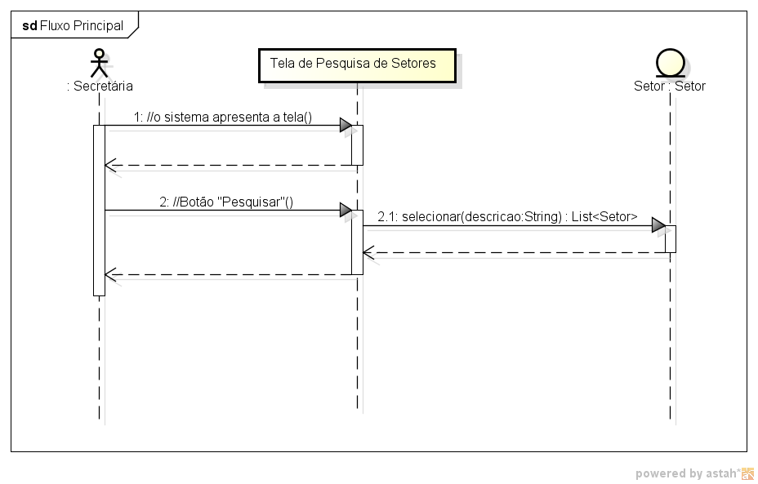

### Fluxo Alternativo A2

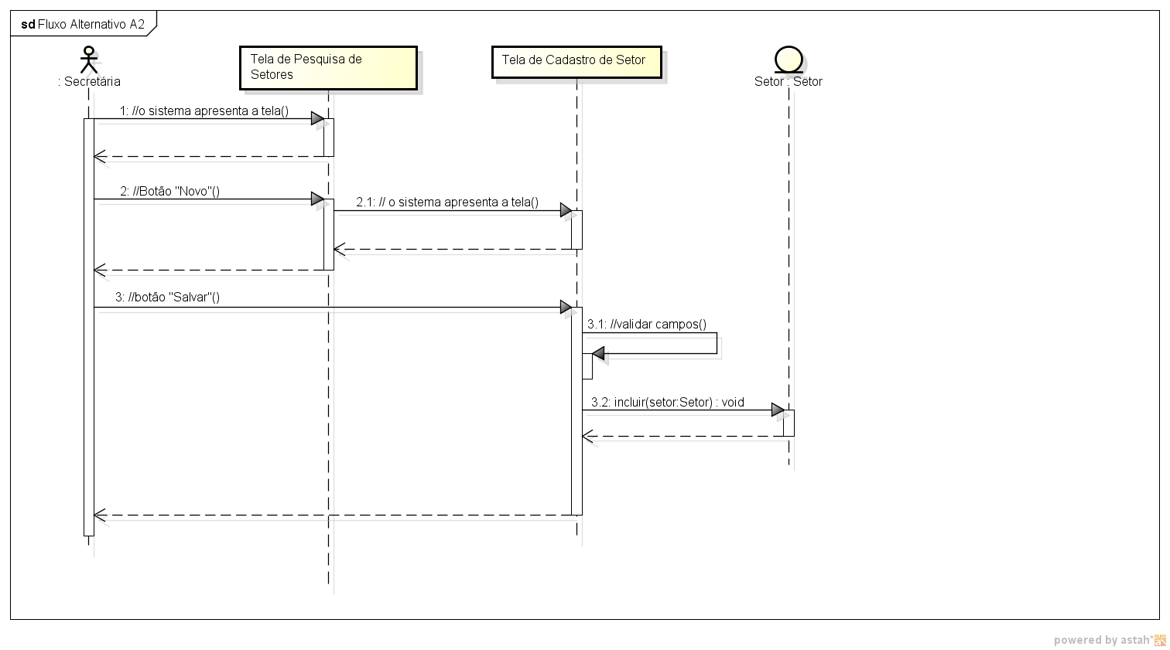

### Fluxo Alternativo A3

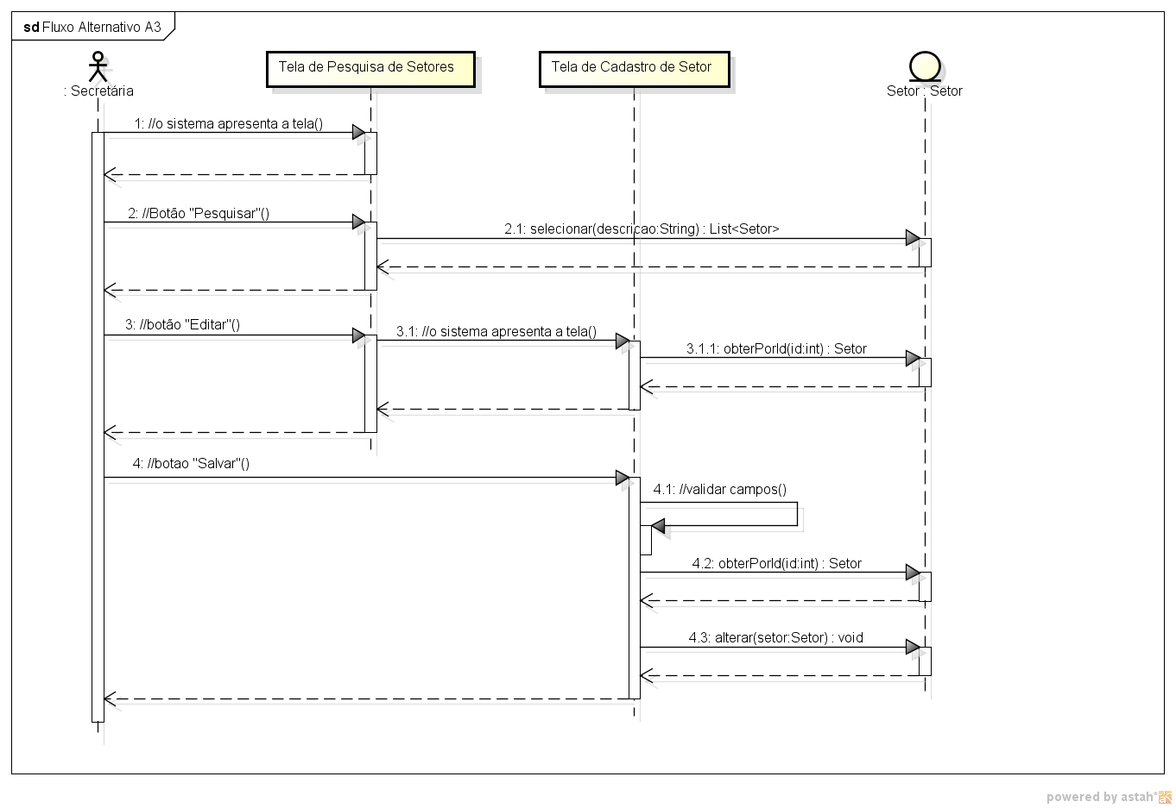

### Fluxo Alternativo A5

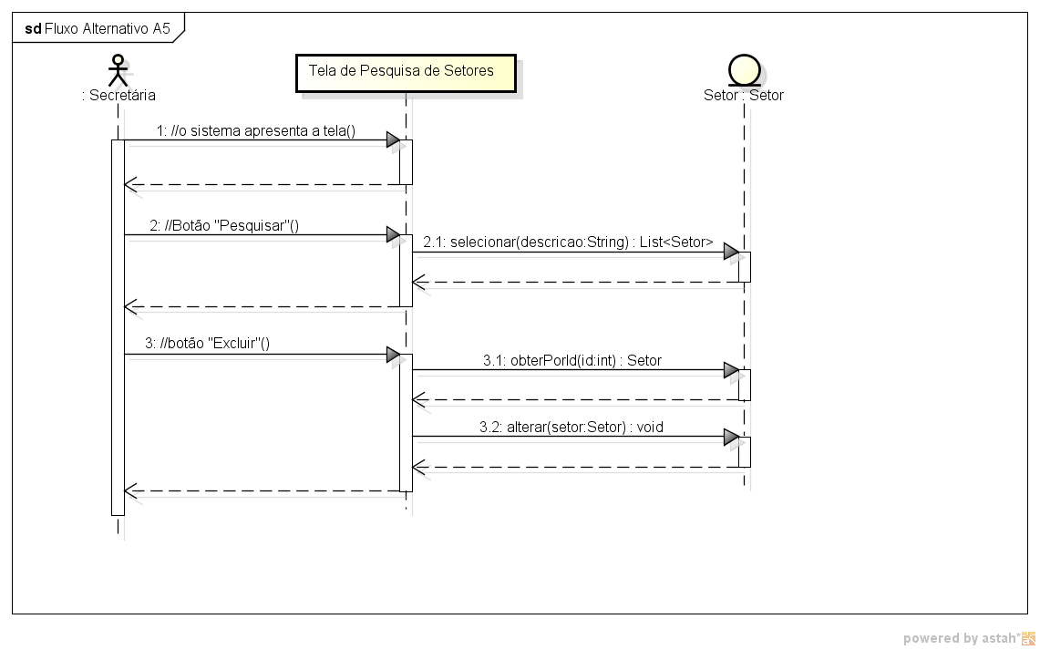

## Caso de Uso: UC02 - Manter Cliente

### Fluxo Principal

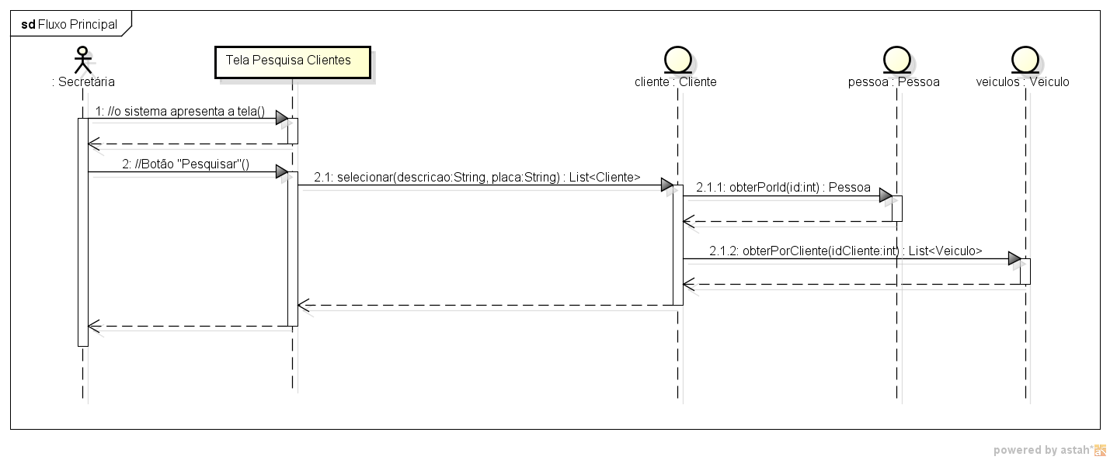

### Fluxo Alternativo A2

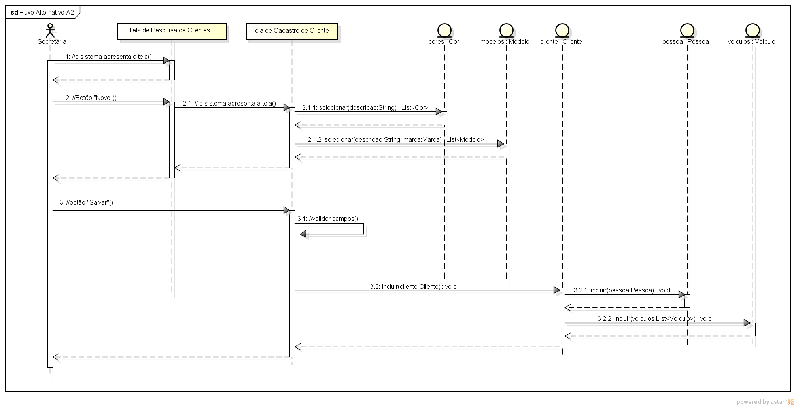

### Fluxo Alternativo A3

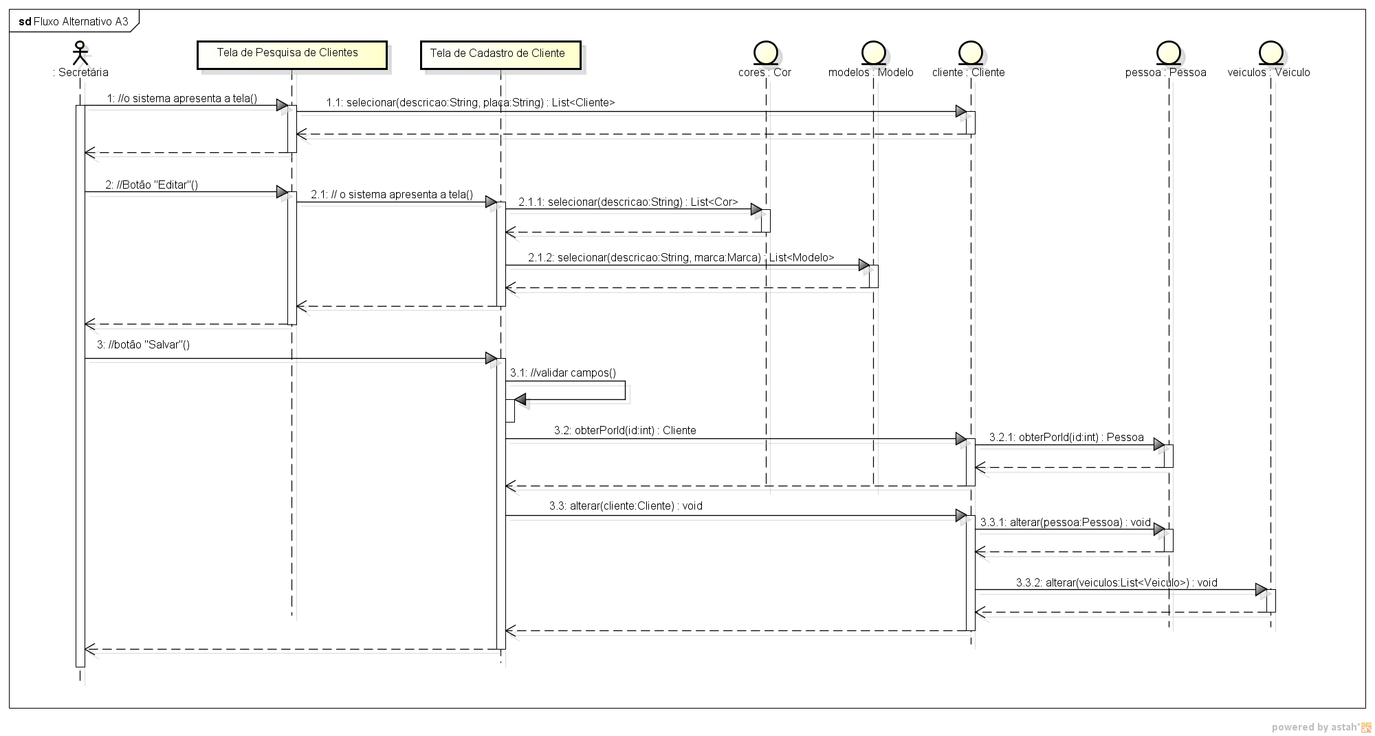

### Fluxo Alternativo A5

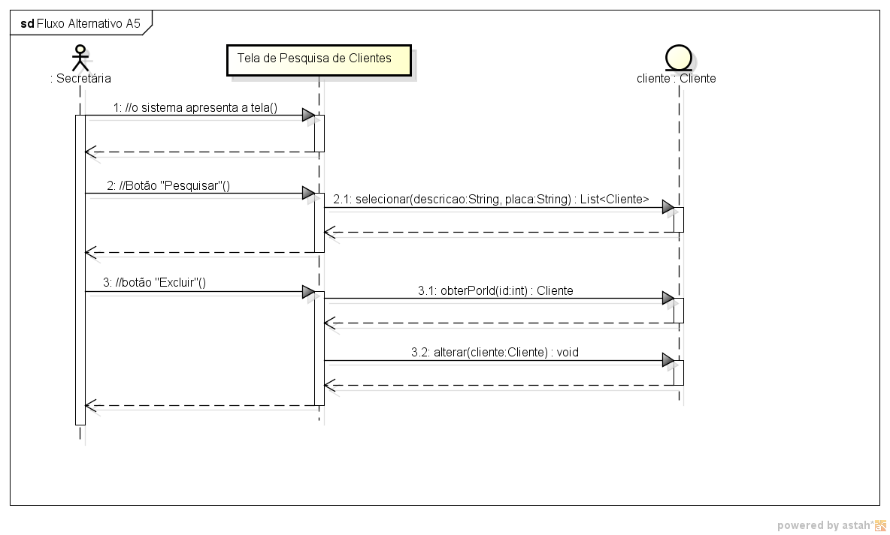

## Caso de Uso: UC03 - Manter Funcionário

### Fluxo Principal

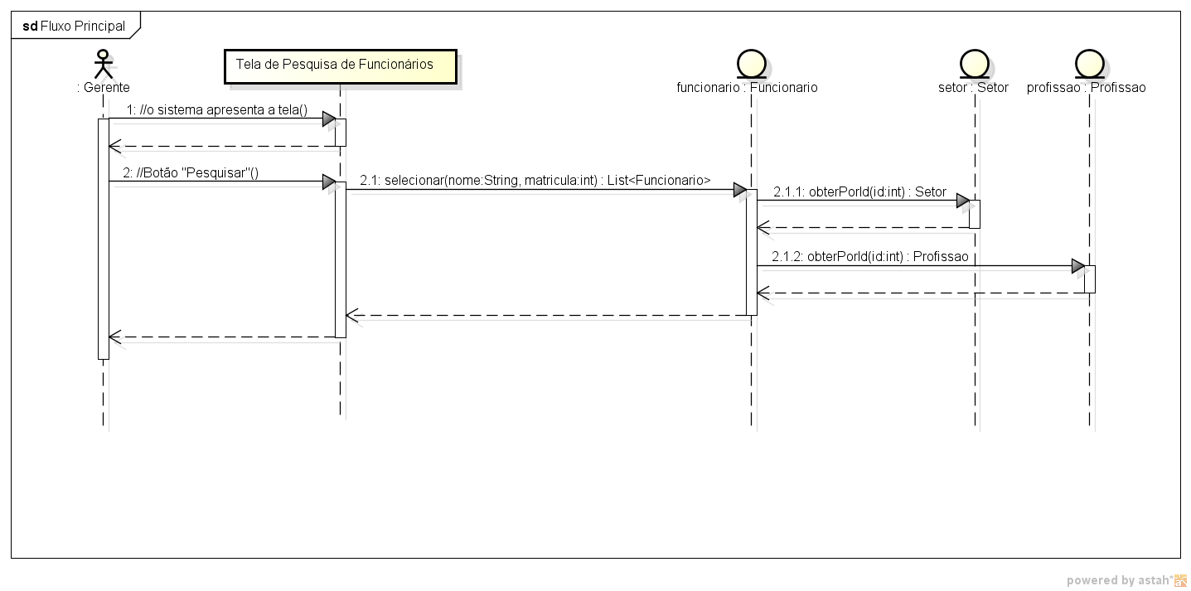

### Fluxo Alternativo A2

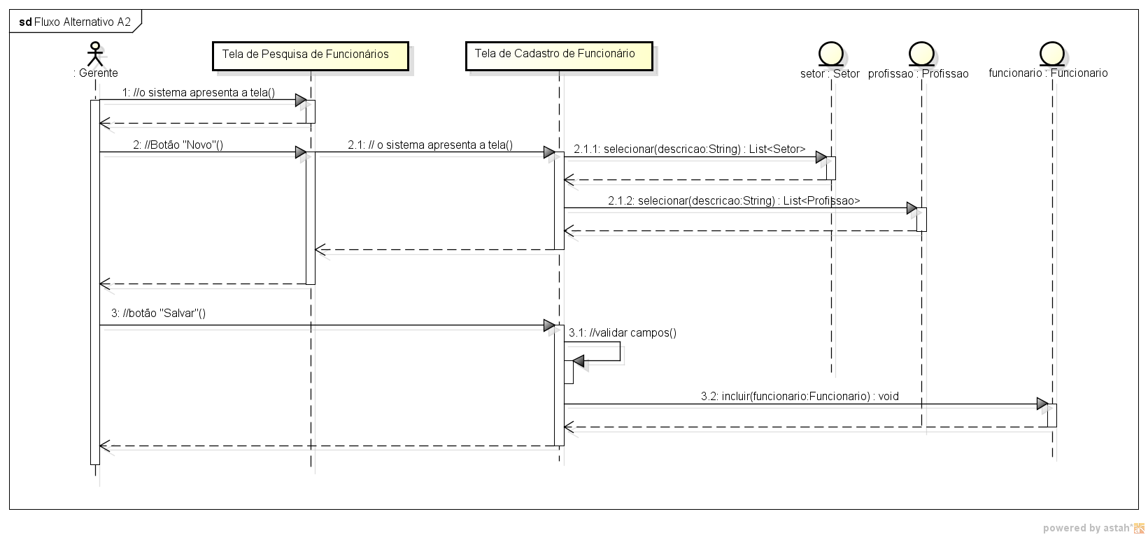

### Fluxo Alternativo A3

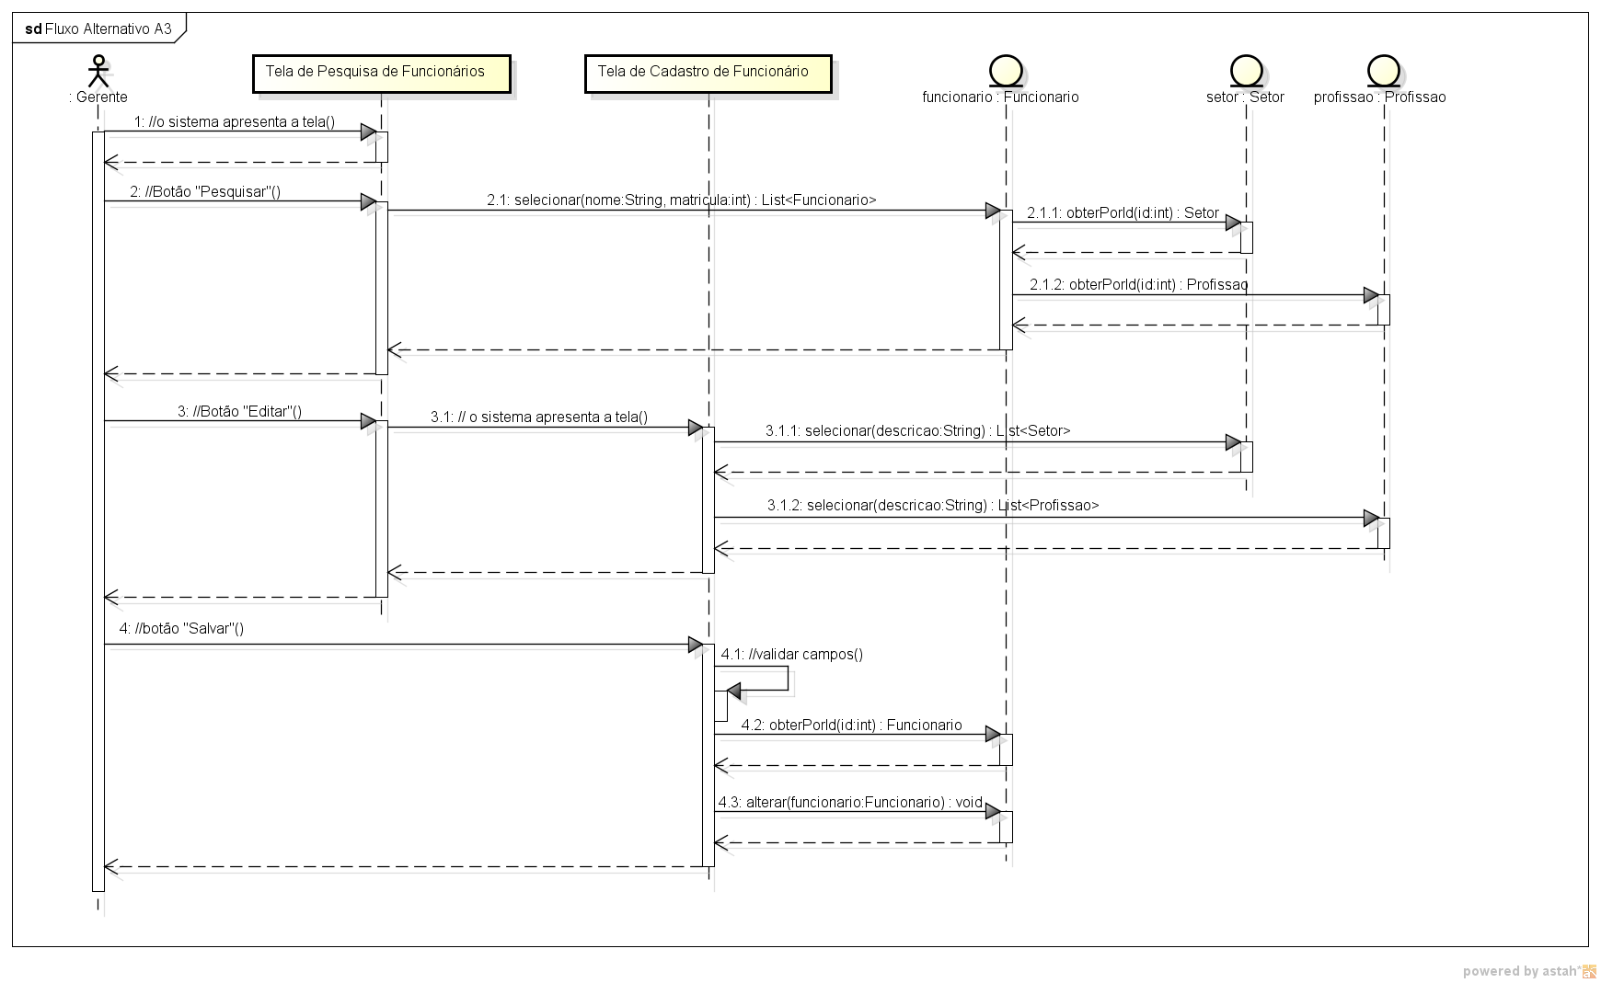

### Fluxo Alternativo A5

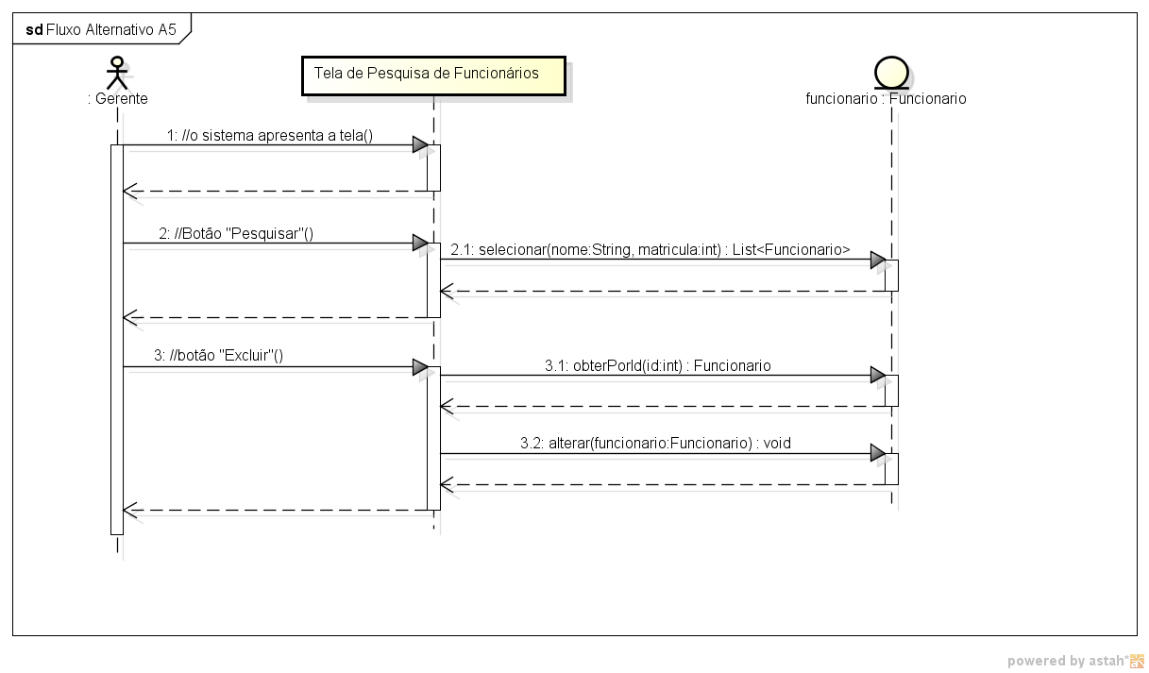

## Caso de Uso: UC04 - Manter Orçamento

### Fluxo Principal

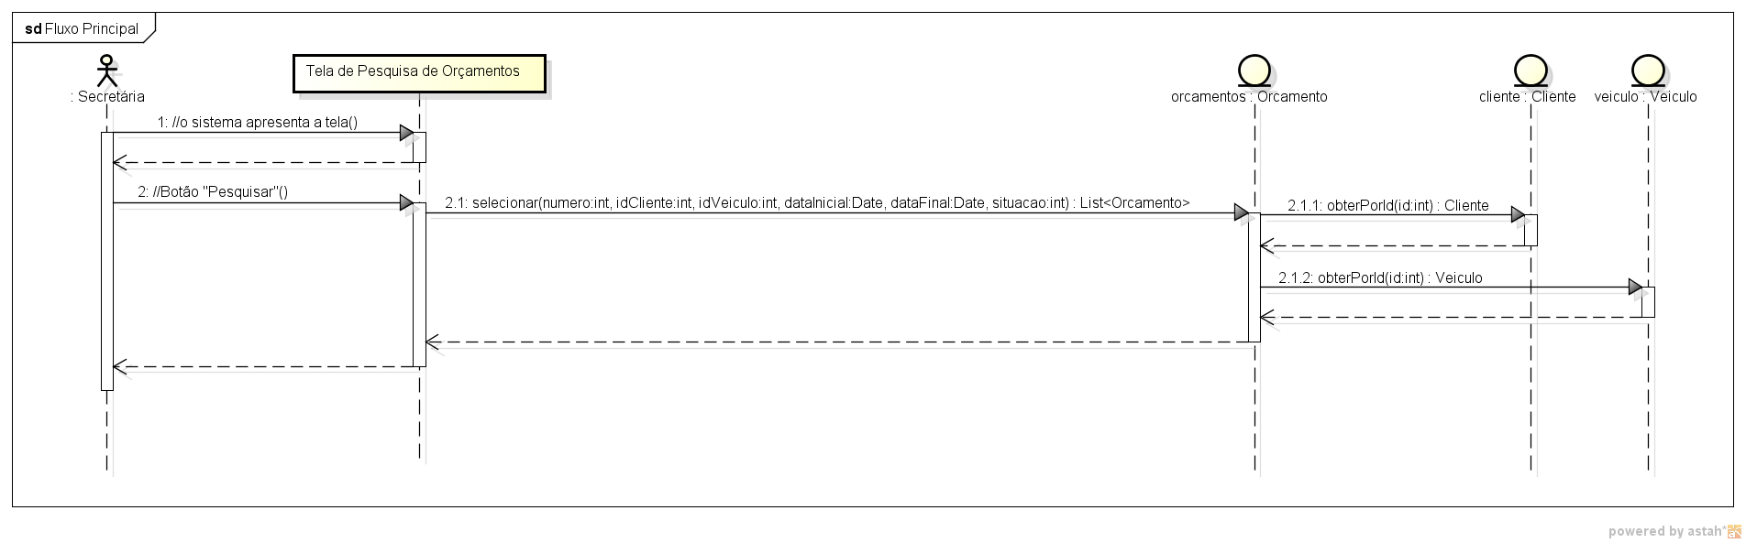

### Fluxo Alternativo A2

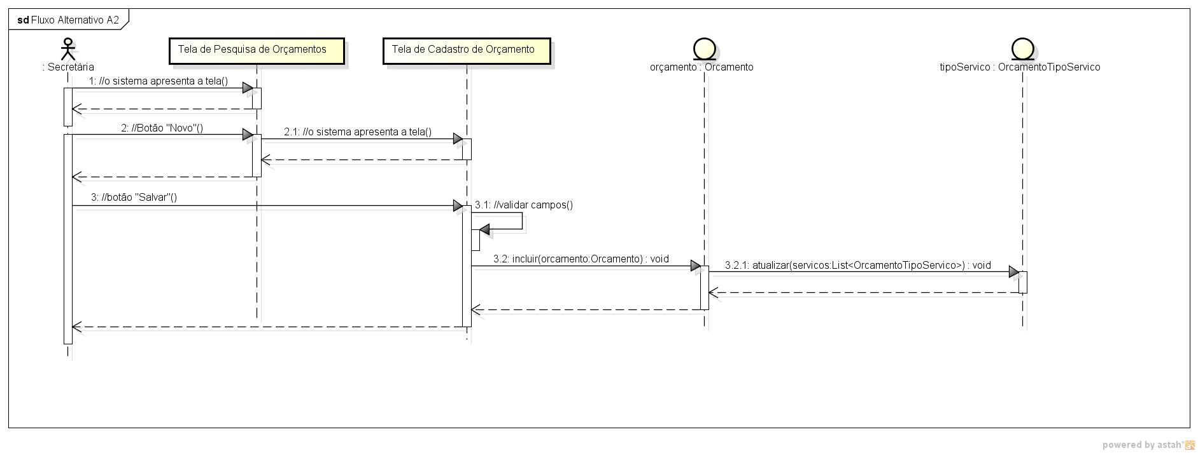

### Fluxo Alternativo A3

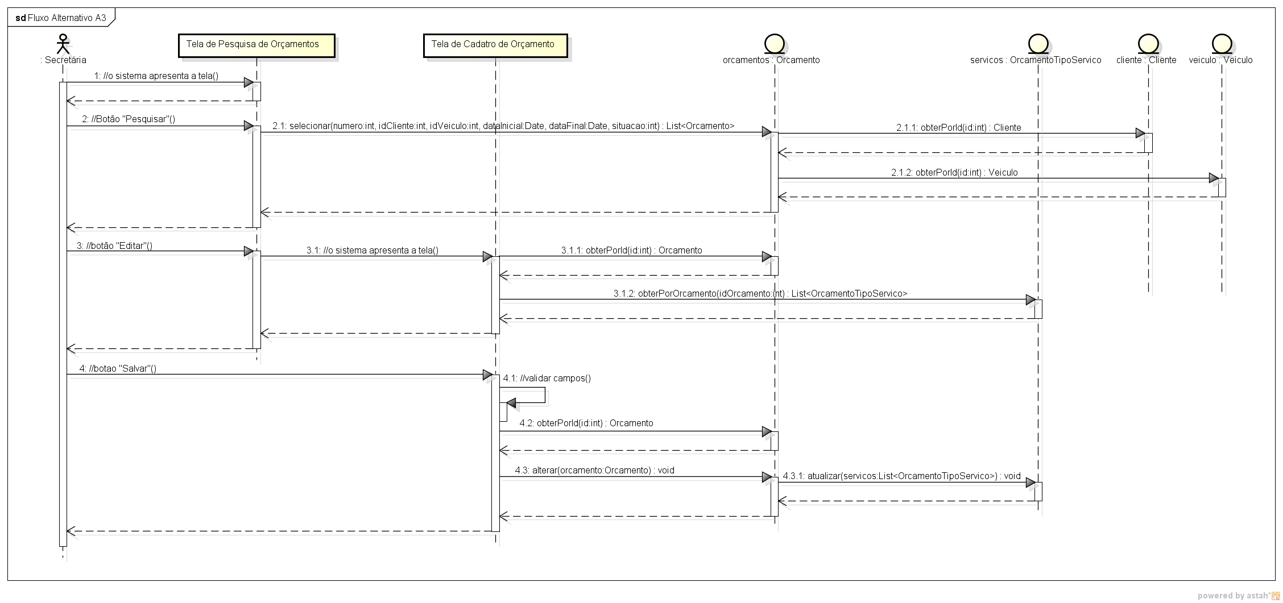

### Fluxo Alternativo A5

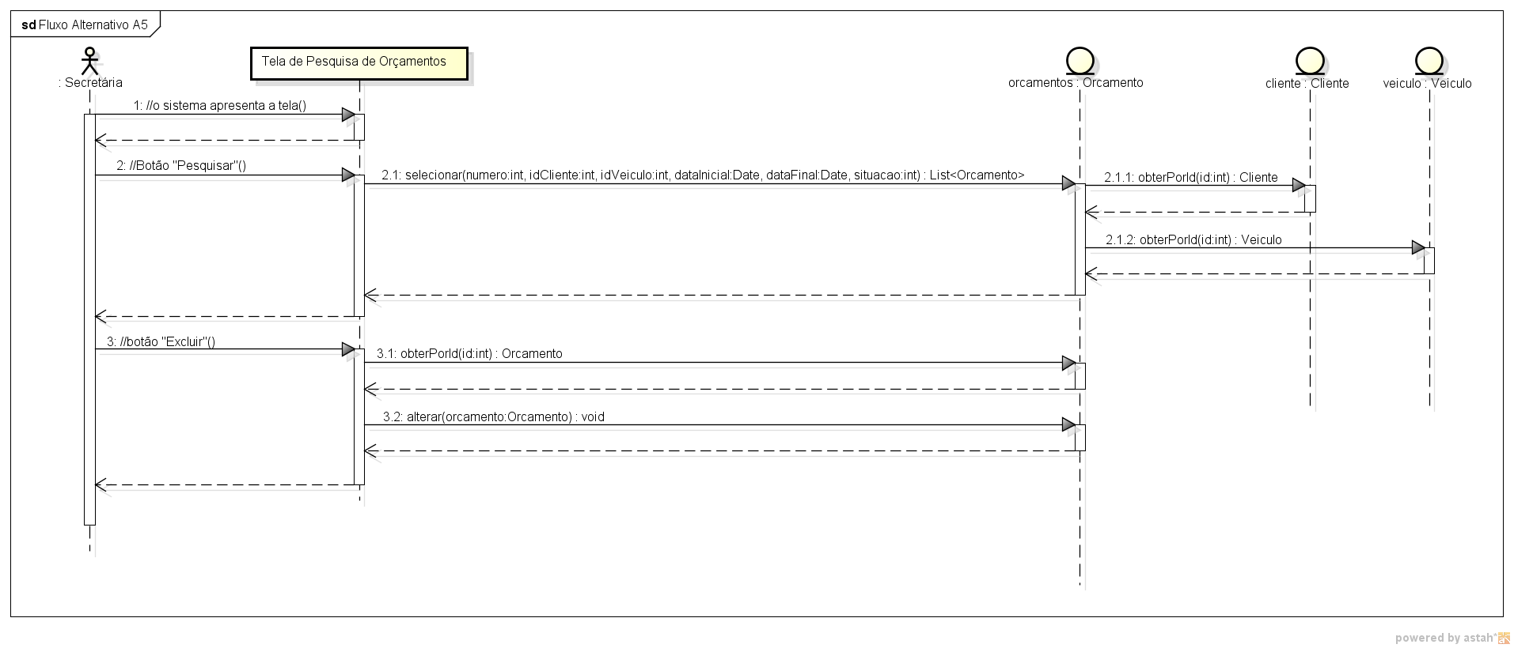

## Caso de Uso: UC05 – Gerar Ordem de Serviço

### Fluxo Principal

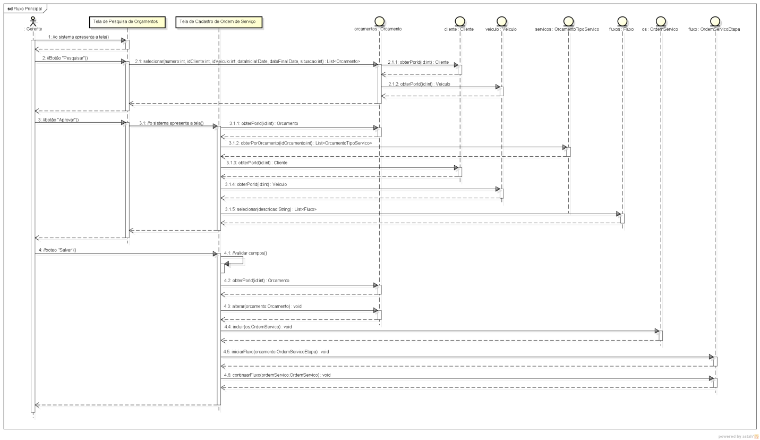

## Caso de Uso: UC06 – Manter Etapa

### Fluxo Principal

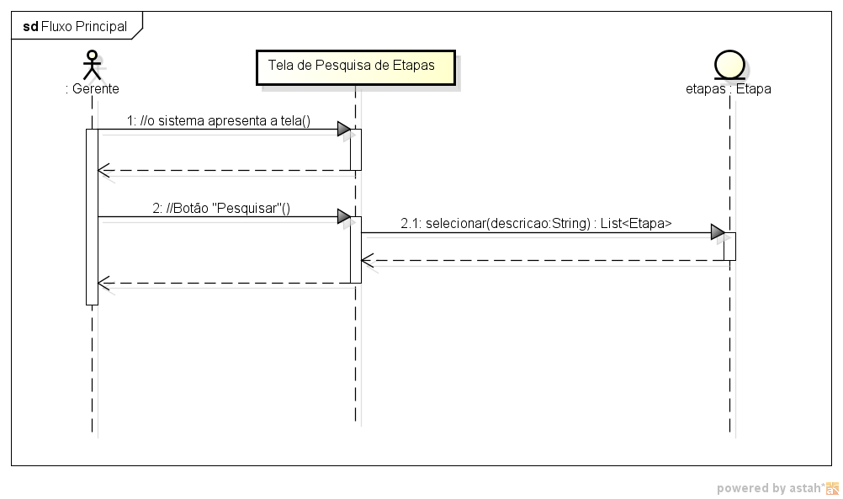

### Fluxo Alternativo A2

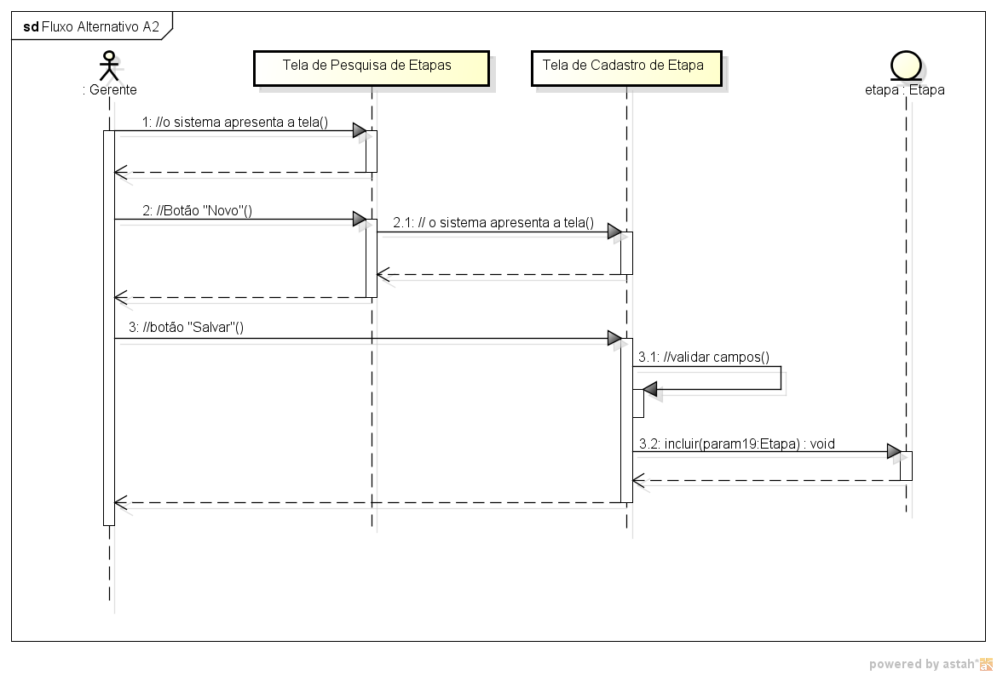

### Fluxo Alternativo A3

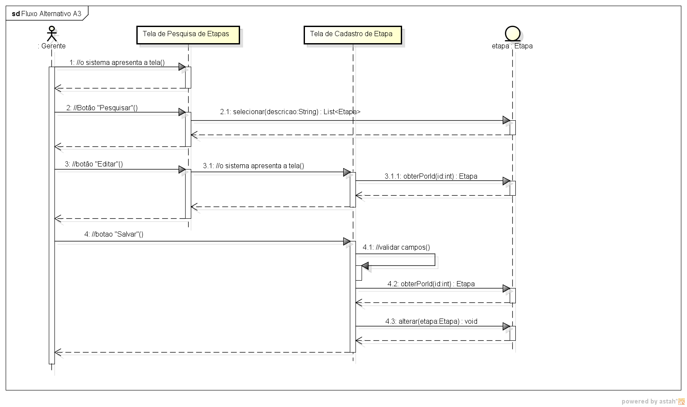

### Fluxo Alternativo A5

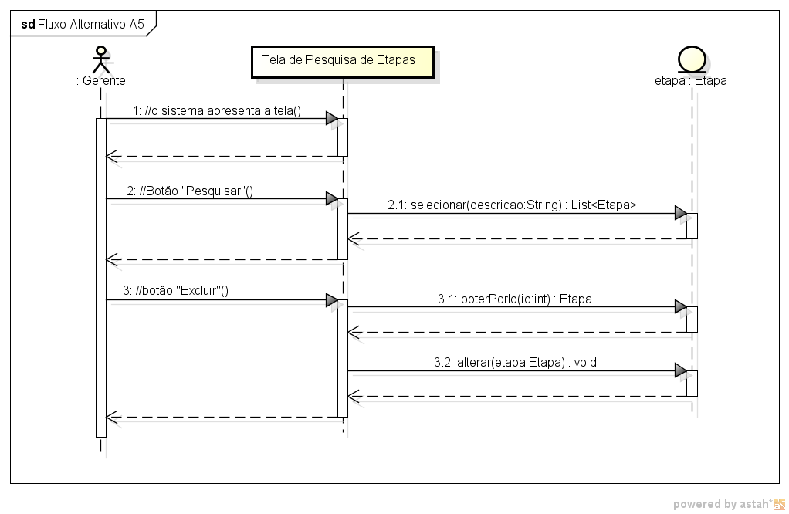

## Caso de Uso: UC07 – Gerar Fluxo de Trabalho

### Fluxo Principal

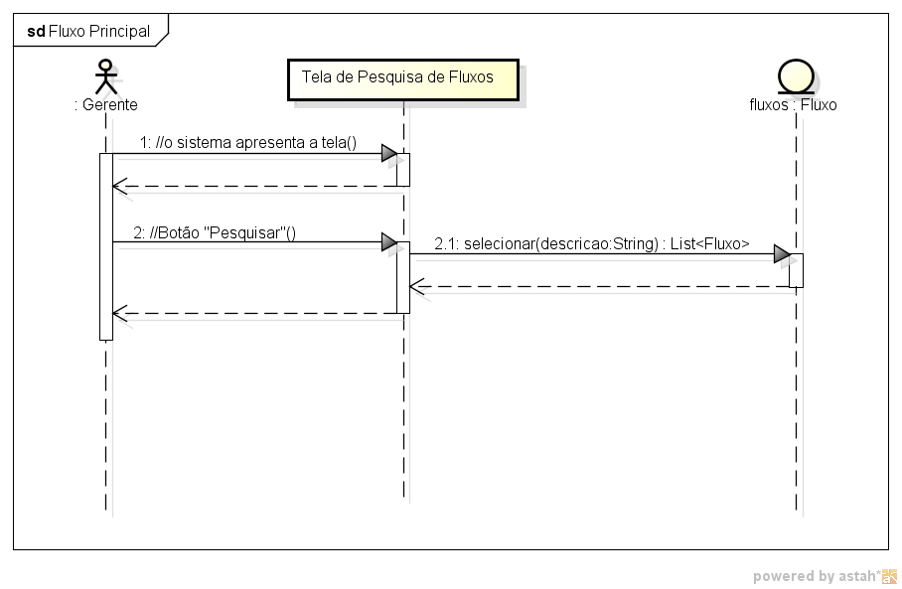

### Fluxo Alternativo A2

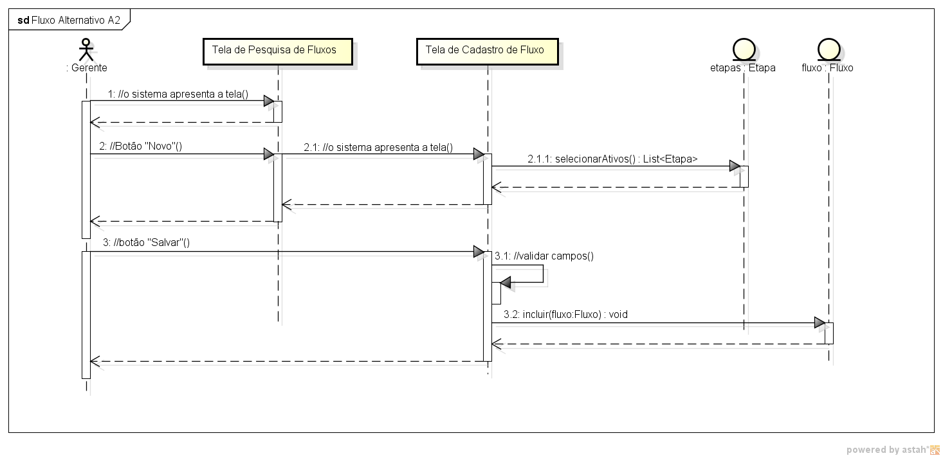

### Fluxo Alternativo A3

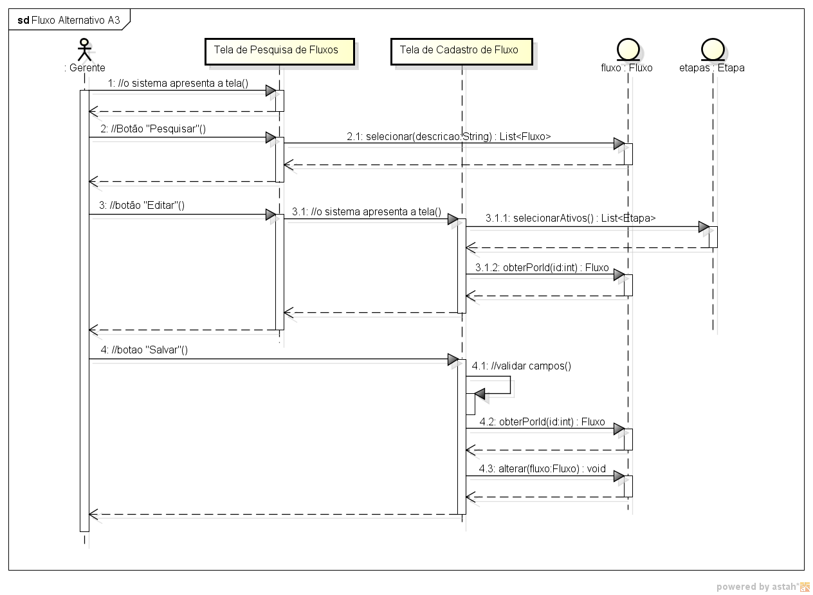

### Fluxo Alternativo A5

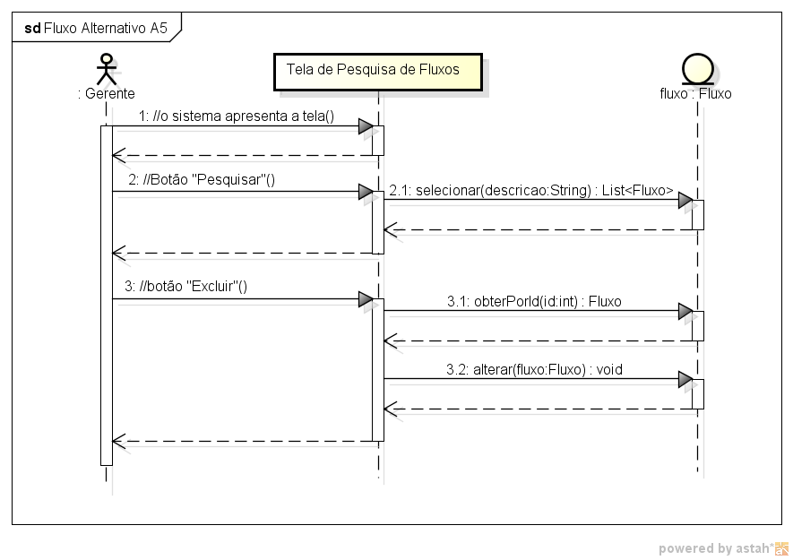

### Fluxo Alternativo A6

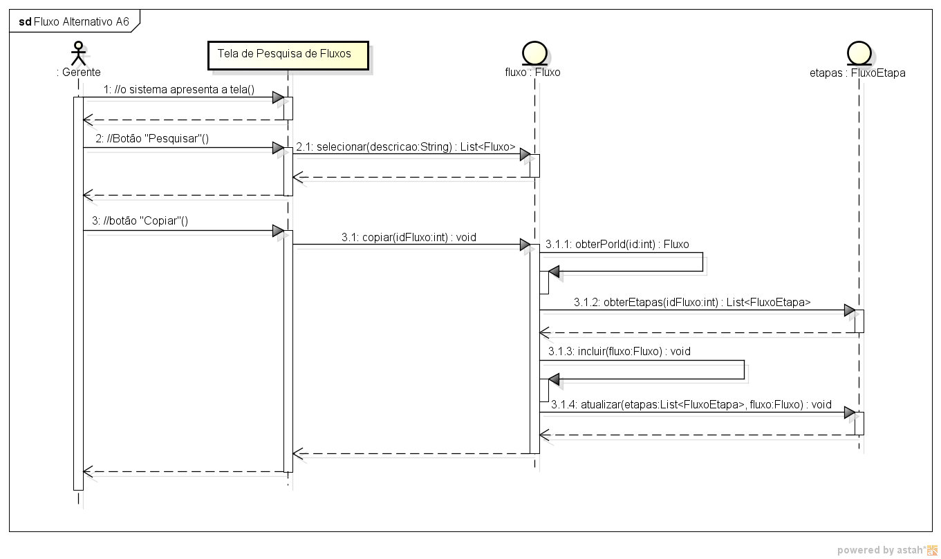

### Fluxo Alternativo A7

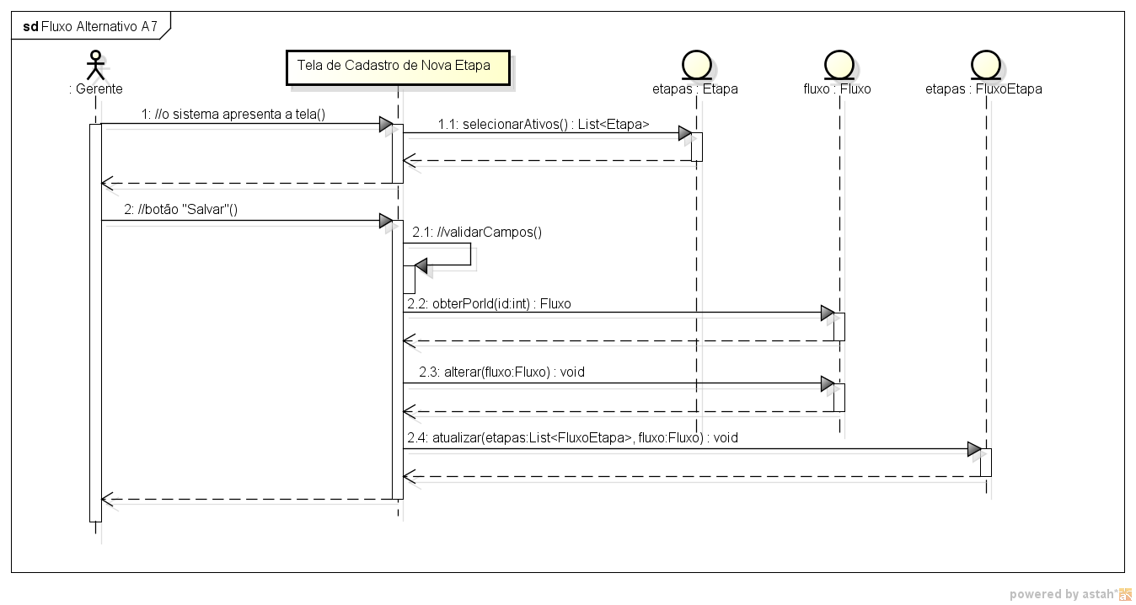

## Caso de Uso: UC08 – Efetuar

### Fluxo Principal

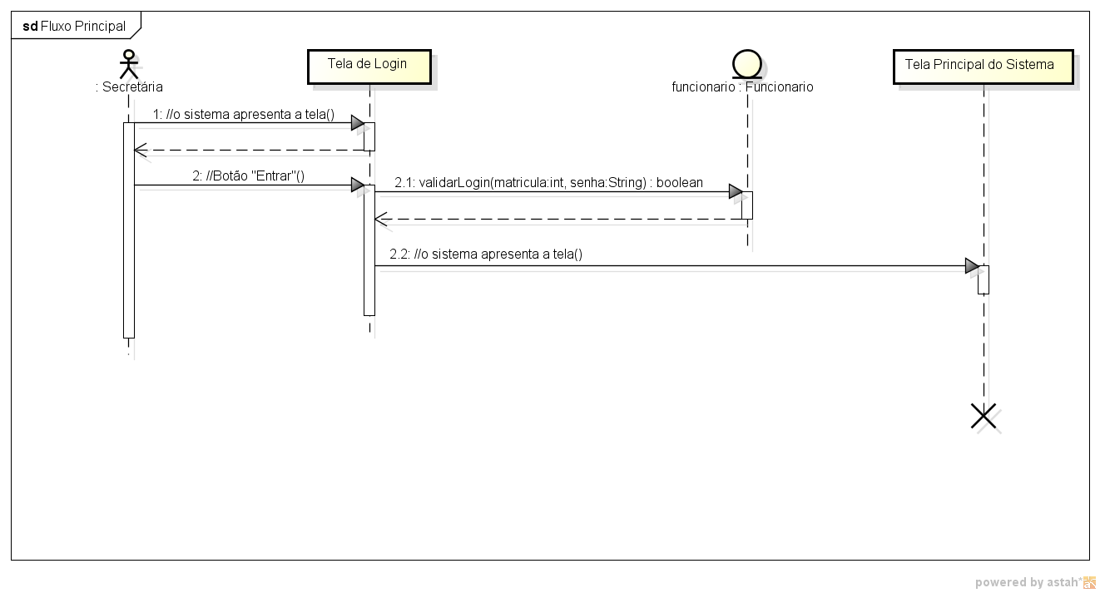

## Caso de Uso: UC09 – Controlar Serviço

### Fluxo Principal

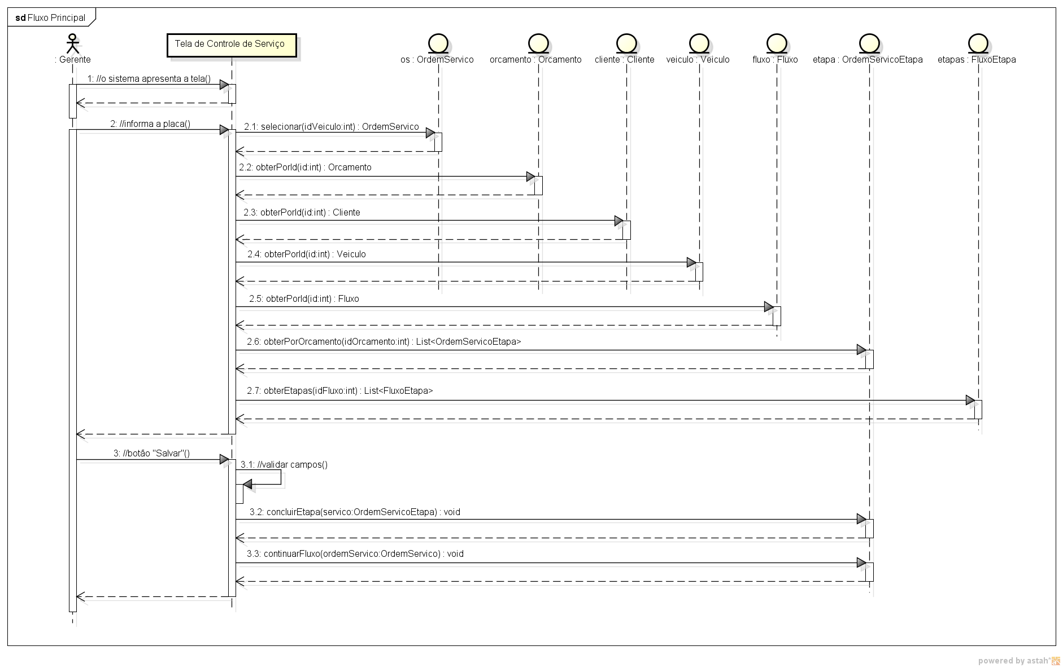

## Caso de uso: UC10 – Monitorar Trânsito da Oficina

### Fluxo Principal

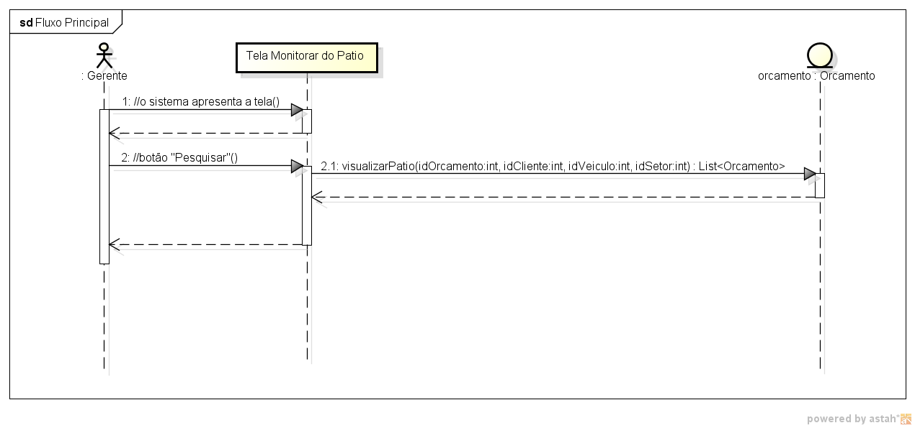

## Caso de Uso: UC11 - Manter Tipo Serviço

### Fluxo Principal

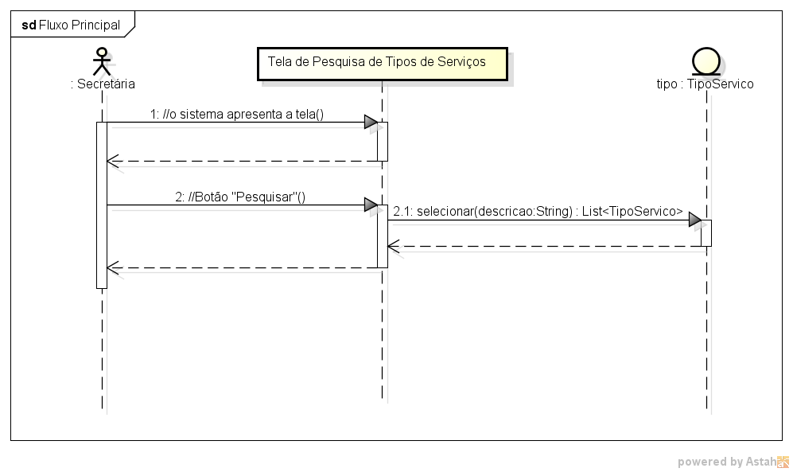

### Fluxo Alternativo A2

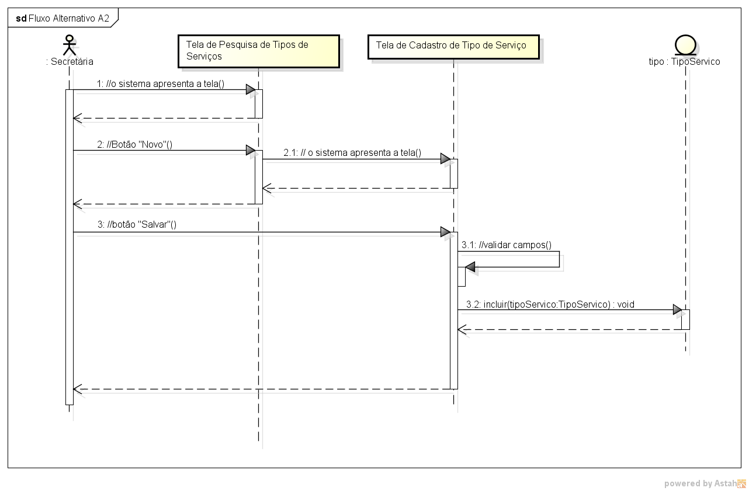

### Fluxo Alternativo A3

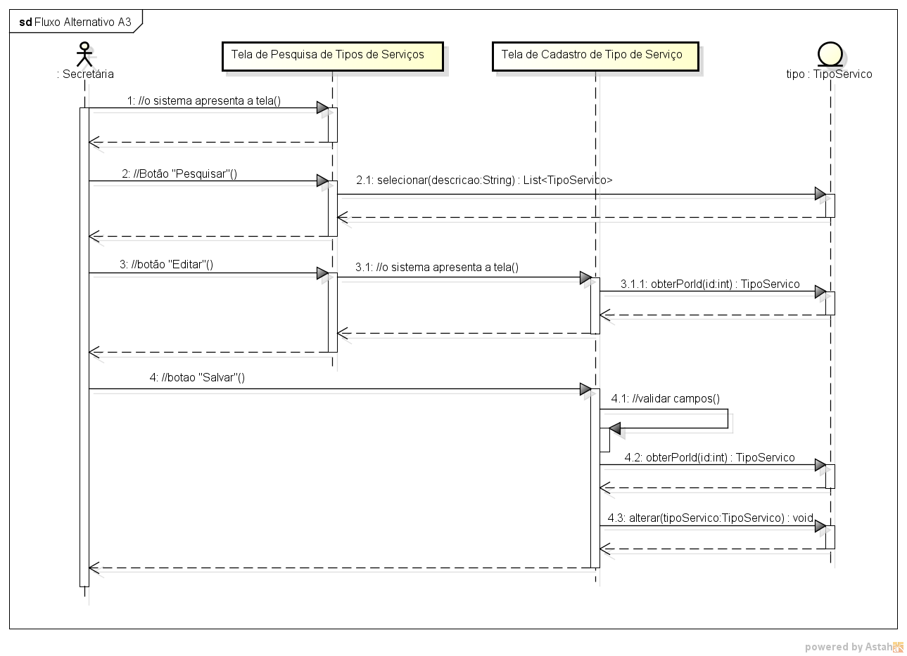

### Fluxo Alternativo A5

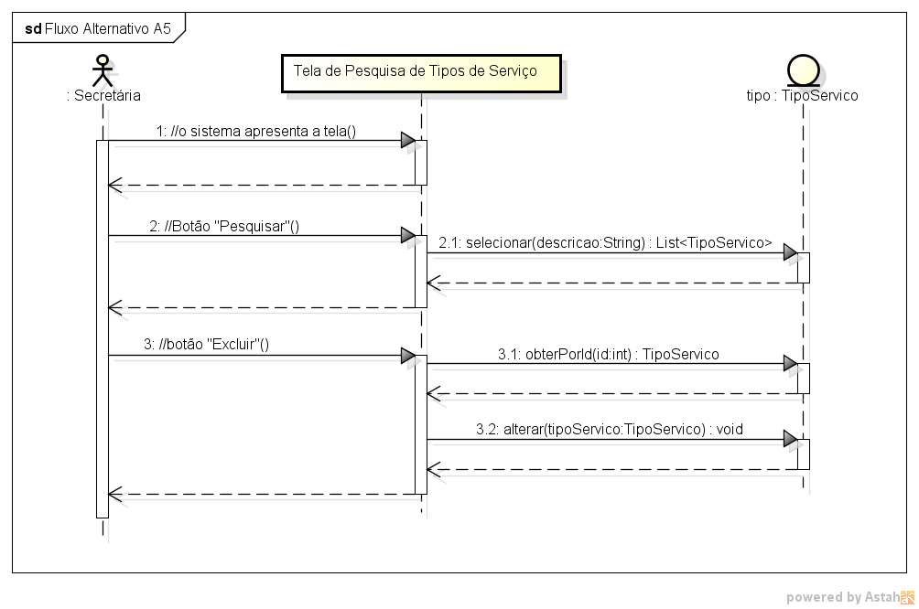

## Caso de uso: UC12 - Manter Profissão

### Fluxo Principal

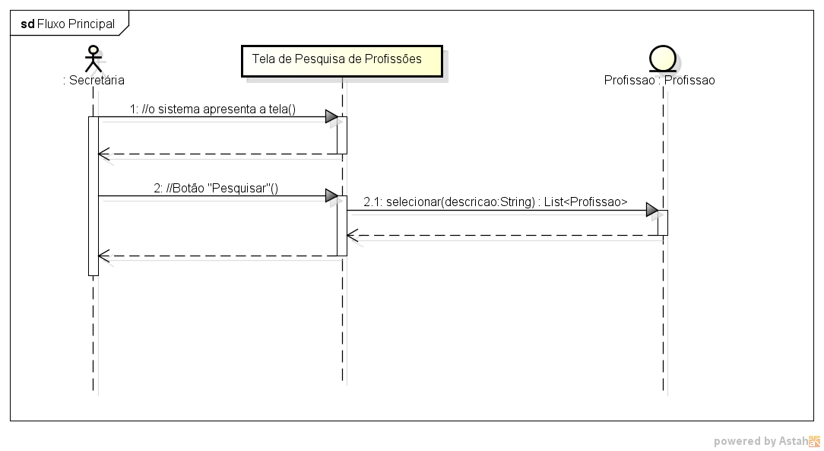

### Fluxo Alternativo A2

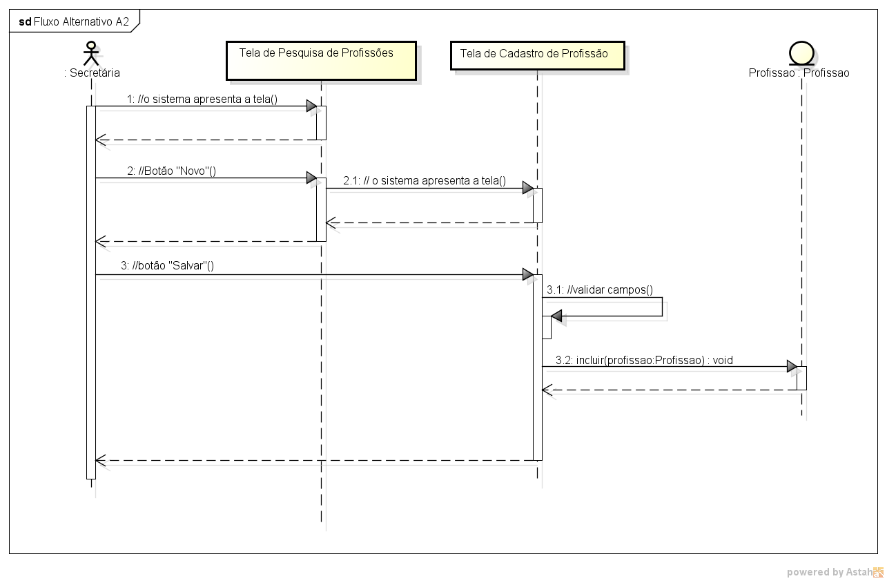

### Fluxo Alternativo A3

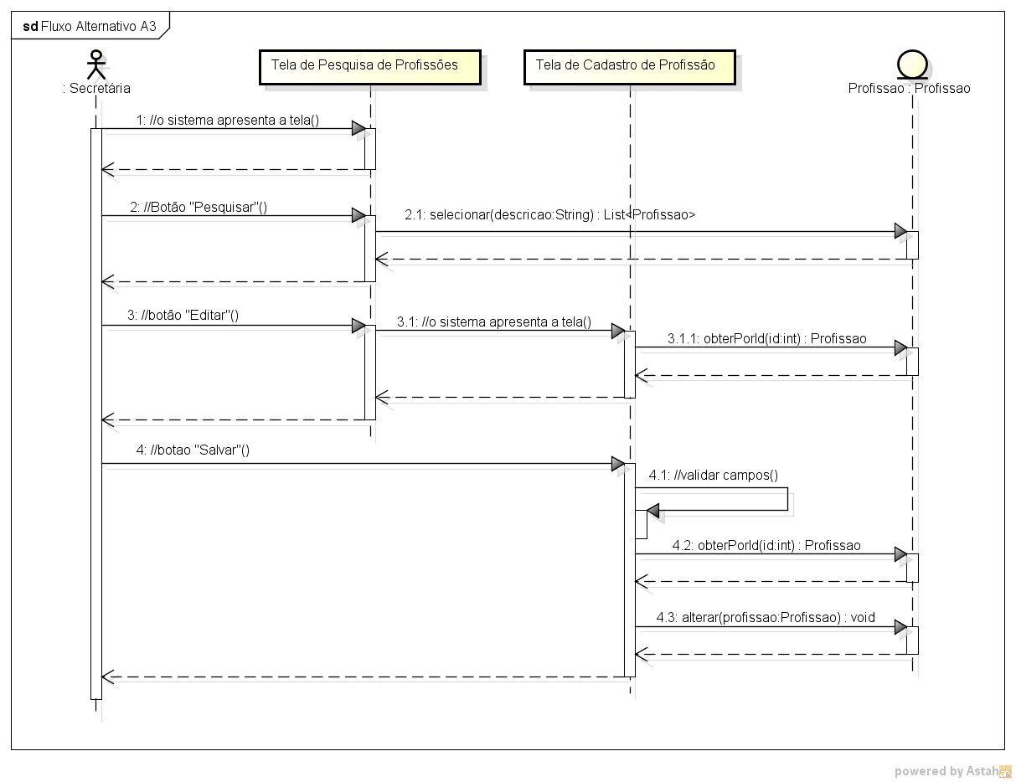

### Fluxo Alternativo A5

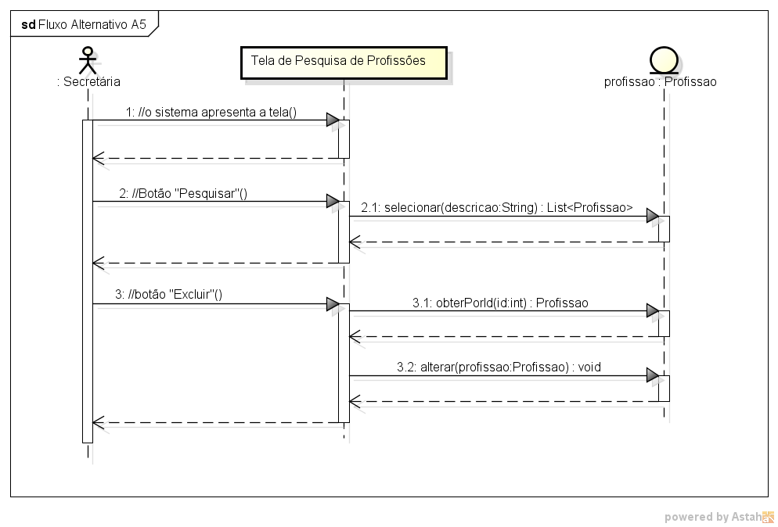

## Caso de Uso: UC13 - Manter Cor

### Fluxo Principal

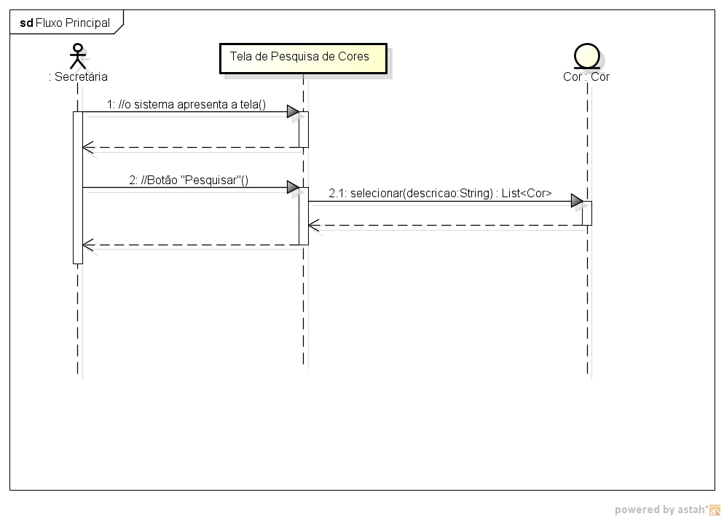

### Fluxo Alternativo A2

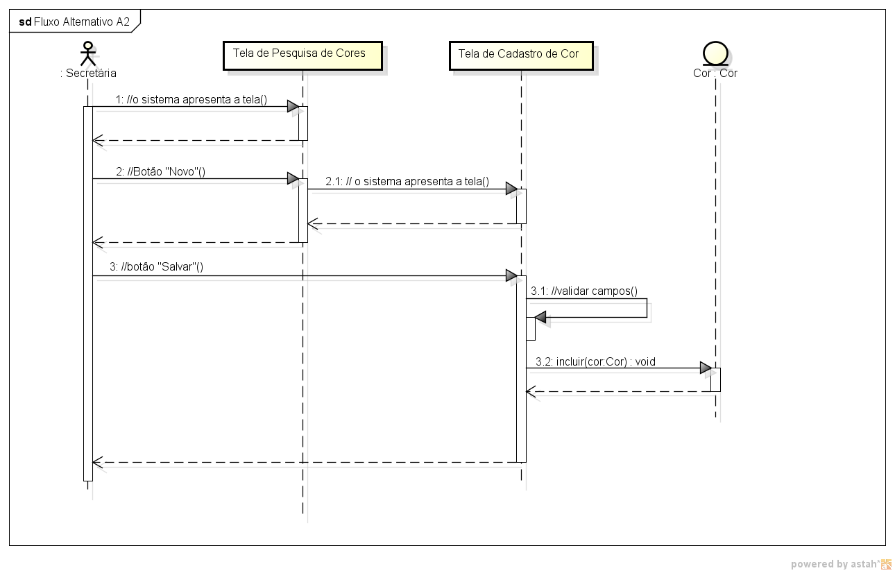

### Fluxo Alternativo A3

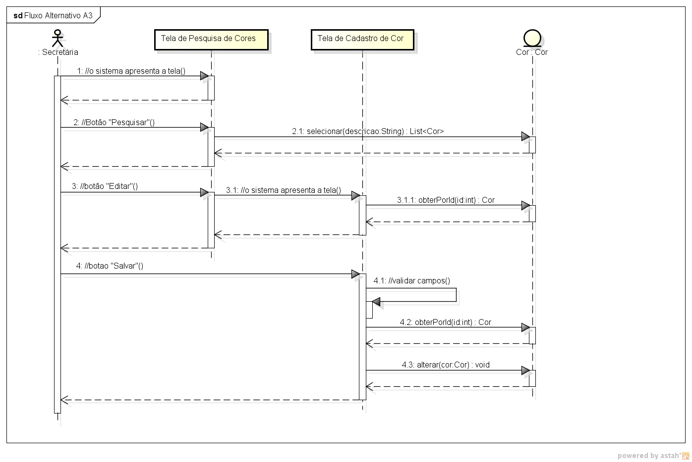

### Fluxo Alternativo A5

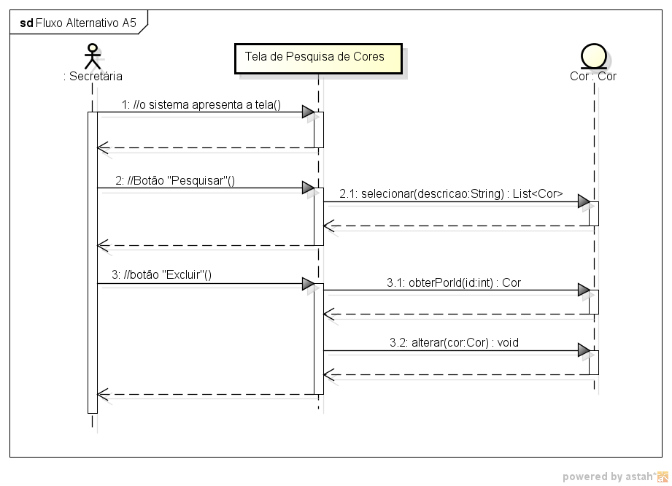

## Caso de Uso: UC14 - Manter Marca

### Fluxo Principal

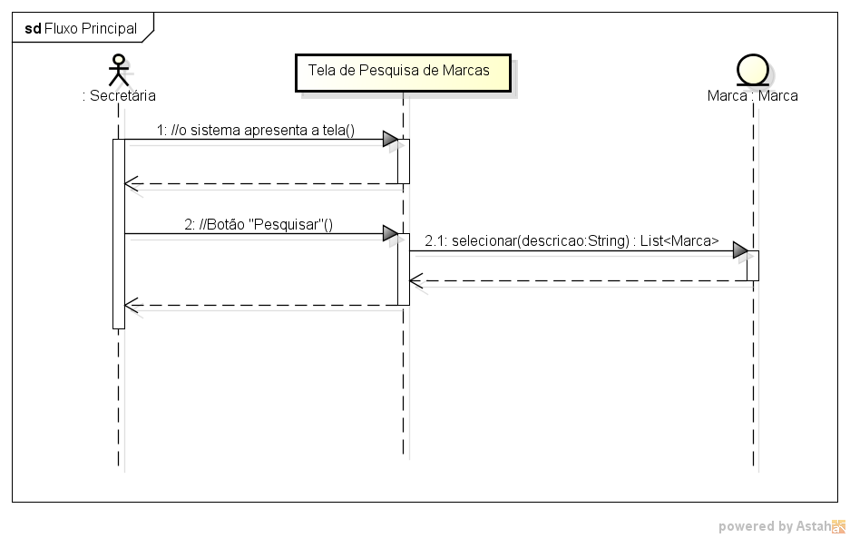

### Fluxo Alternativo A2

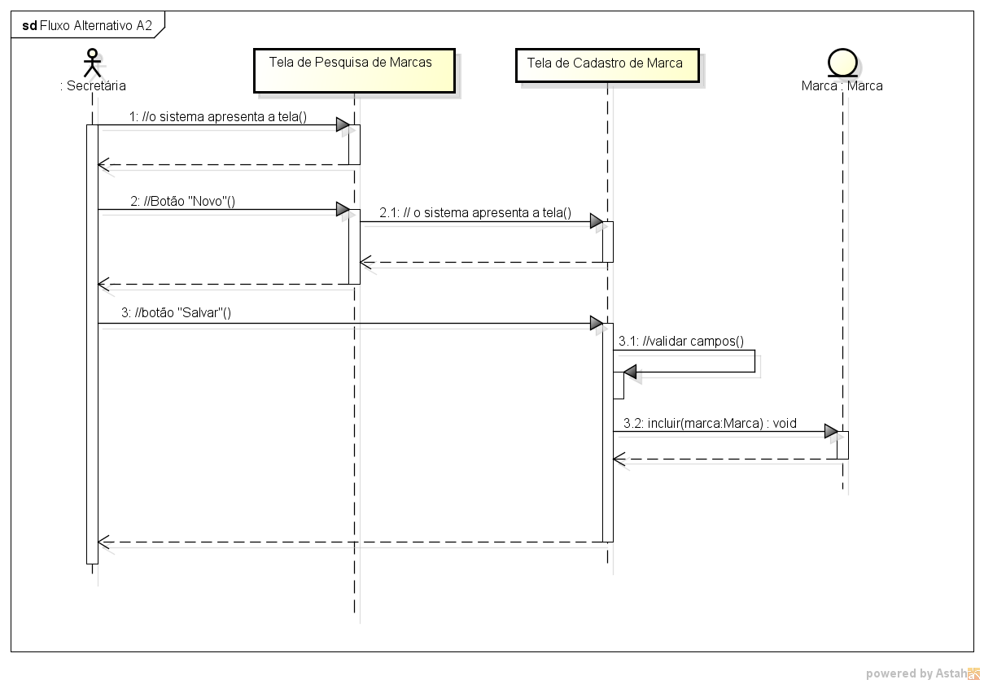

### Fluxo Alternativo A3

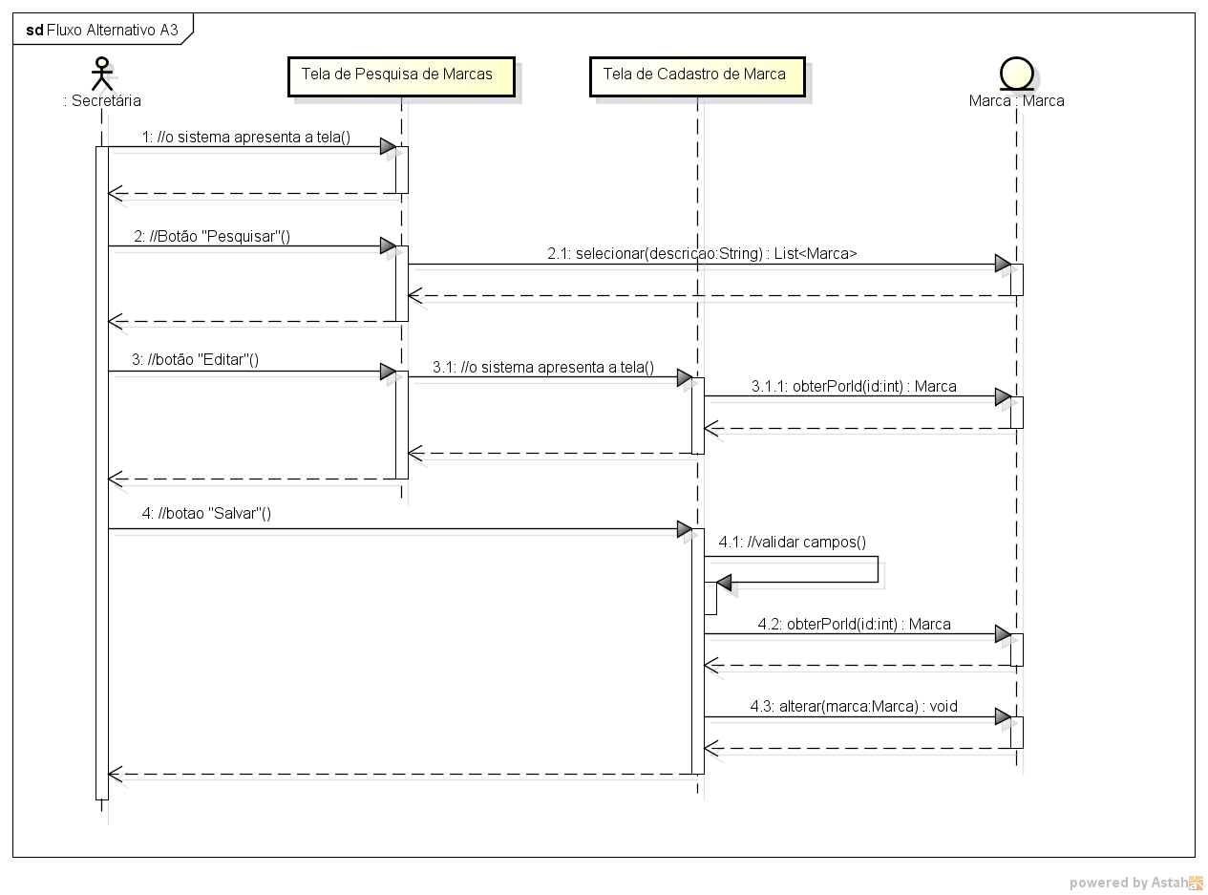

### Fluxo Alternativo A5

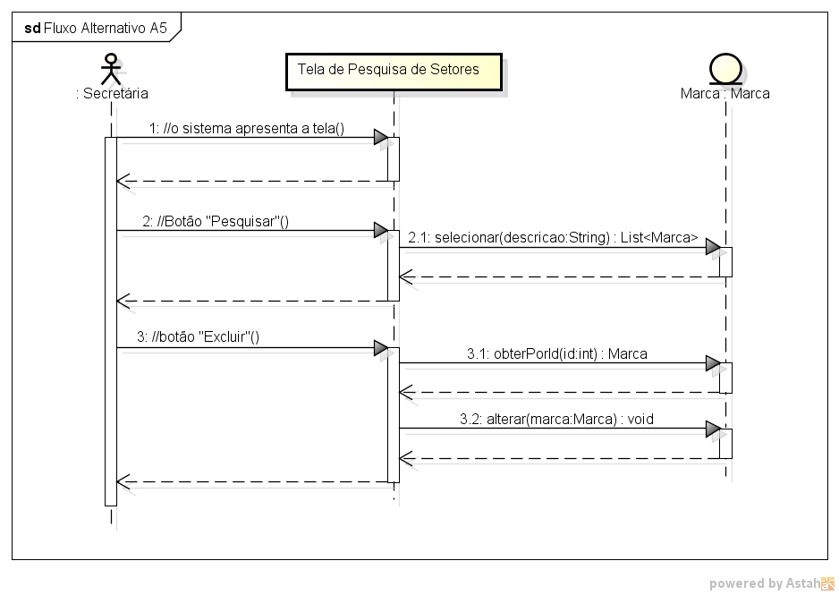

## Caso de Uso: UC15 - Manter Modelo

### Fluxo Principal

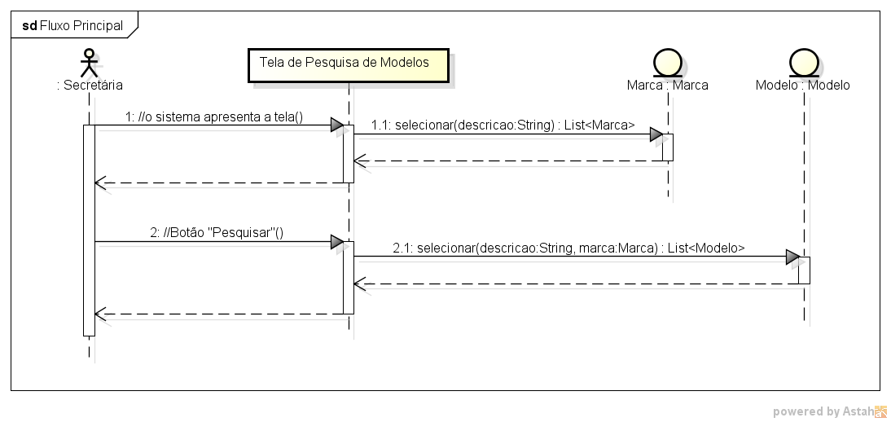

### Fluxo Alternativo A2

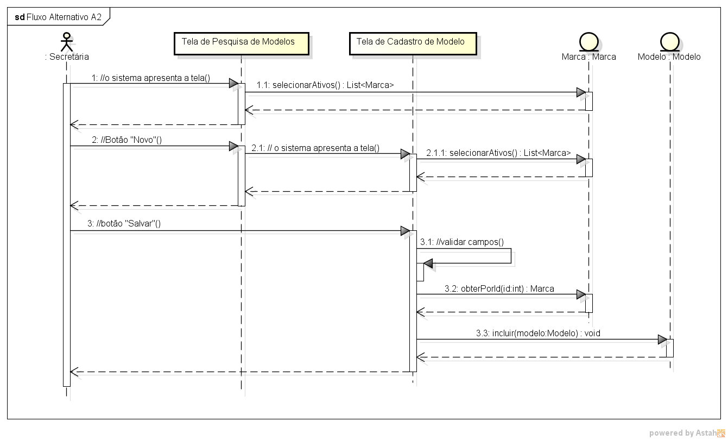

### Fluxo Alternativo A3

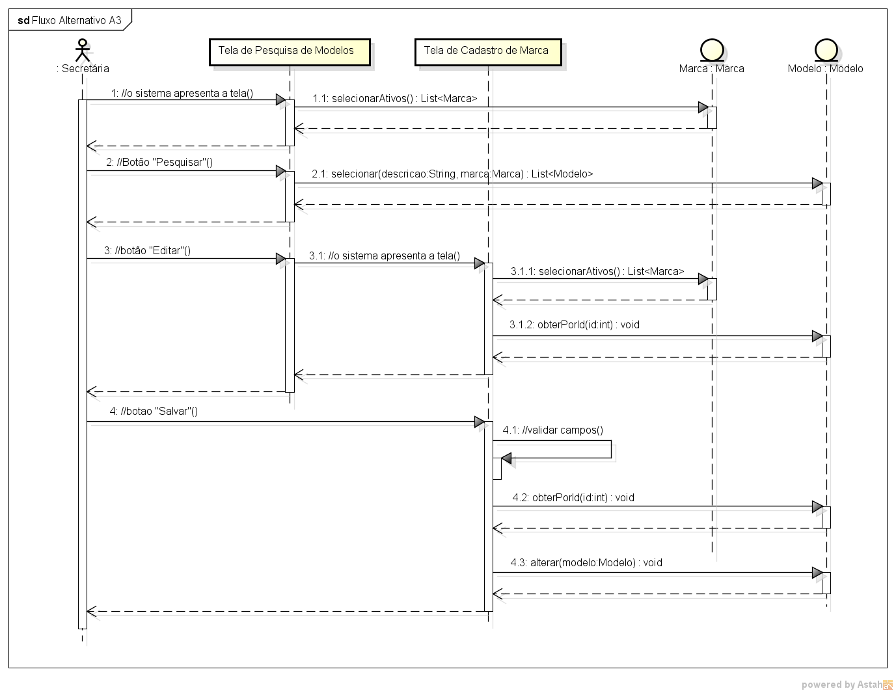

### Fluxo Alternativo A5

